Осень в гости к нам пришла.
Нынешняя осень радует нас замечательной погодой, богатым урожаем. А наш детский сад радует нас новыми творческими находками.
С 17 по 24 сентября в детском саду «Светлячок» состоялся конкурс на лучшую осеннюю поделку, в конкурсе участвовало около пятидесяти семей, впервые конкурс проходил в виде голосования, каждая поделка была пронумерована и родители отдавали свой голос за понравившуюся композицию, для этого был создан специальный ящик для голосования.
Нужно сказать, что родители с удовольствием принимали участие, поделки были самые различные: самолеты, паровозы, ежи, черепахи, принцессы, различные вазы с цветами, и все это изготавливалось из овощей, ягод, осенних листьев. Каждая композиция по- своему оригинальна, в каждой вложено очень много терпения, фантазии, ну и, конечно, подобного рода конкурсы сближают родителей и детей, ведь это совместный творческий труд, и каждый ребенок счастлив, когда его поделкой, сделанной собственными руками, любуются сверстники и их родители.
После подсчета голосов было распределено 3 места за лучшую поделку, победители награждены памятными подарками.
В подготовительной группе «Морячки» в это же время осуществлялся детско-родительский образовательный проект. В проекте участвовали воспитатель, родители и дети. Участие детей в проекте «Чудесное лукошко» позволило максимально обогатить знания и представления об овощах, их свойствах; развить связную речь, творческие способности детей.
Дети в группе рисовали овощи, лепили лукошко с овощами, ходили на экскурсию в огород, а также пробовали овощи на вкус, узнавали их по форме, придумывали новые рецепты для салатов. Заключительным этапом проекта была выставка «Чудо-овощ», дети представляли свою поделку рассказом, стихотворением, сочиненным вместе с родителями. Рассказы были самыми разнообразными- это «путешествие ежей на корабле»(Москалев Слава), «путешествие на Восток»(Черятьев Андрей).
Благодарим всех участников за активное и плодотворное сотрудничество и надеемся, что вновь вы будете нас радовать своими талантами.

Воспитатель МБДОУ «Светлячок»
С.М. Меновщикова.

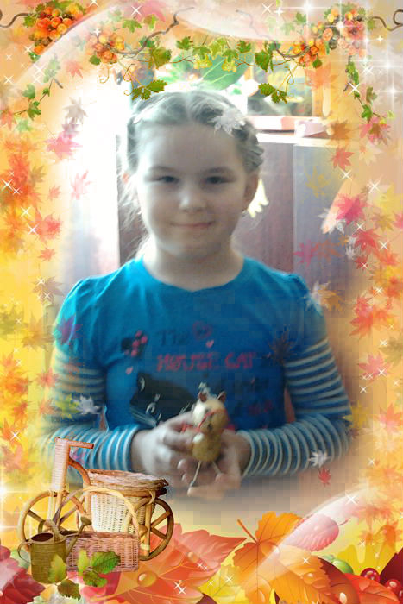 «Лошадка Бэтти»
Бежит лошадка по дорожке
Ее несут быстрые ножки
Она веселая и счастливая,
Потому что она красивая!
(Маша Огородникова)

«Баба Яга»
На опушке есть избушка,
Там живет одна старушка
Уже много-много лет,
И друзей у нее нет.
Вот и вертится избушка
Как желает та старушка,
Повернется к лесу задом
И старушка очень рада! (Пирва Влад)

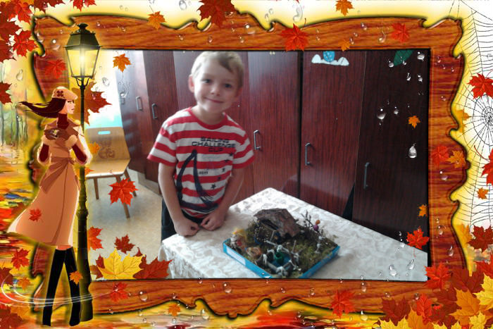

1 место
разделили два конкурсанта- Литвинцева Настя(подготовительная группа №2) поделка «Черепаха тетя Мотя»; Мотейко Ксюша (старшая №1) поделка «Тюльпаны»
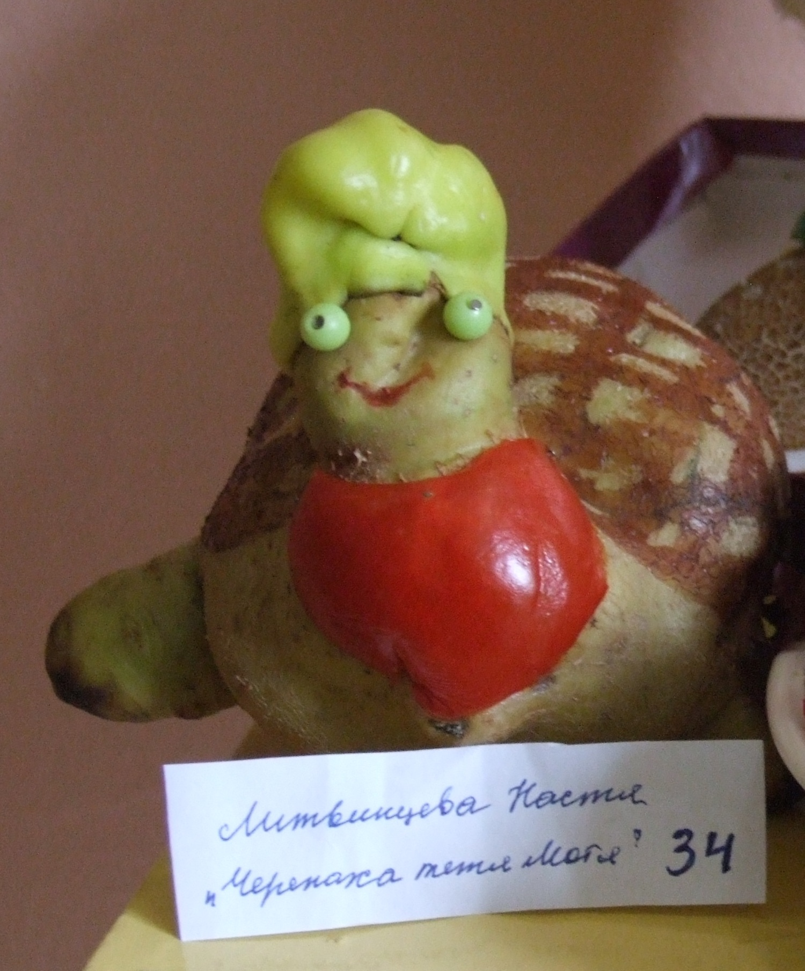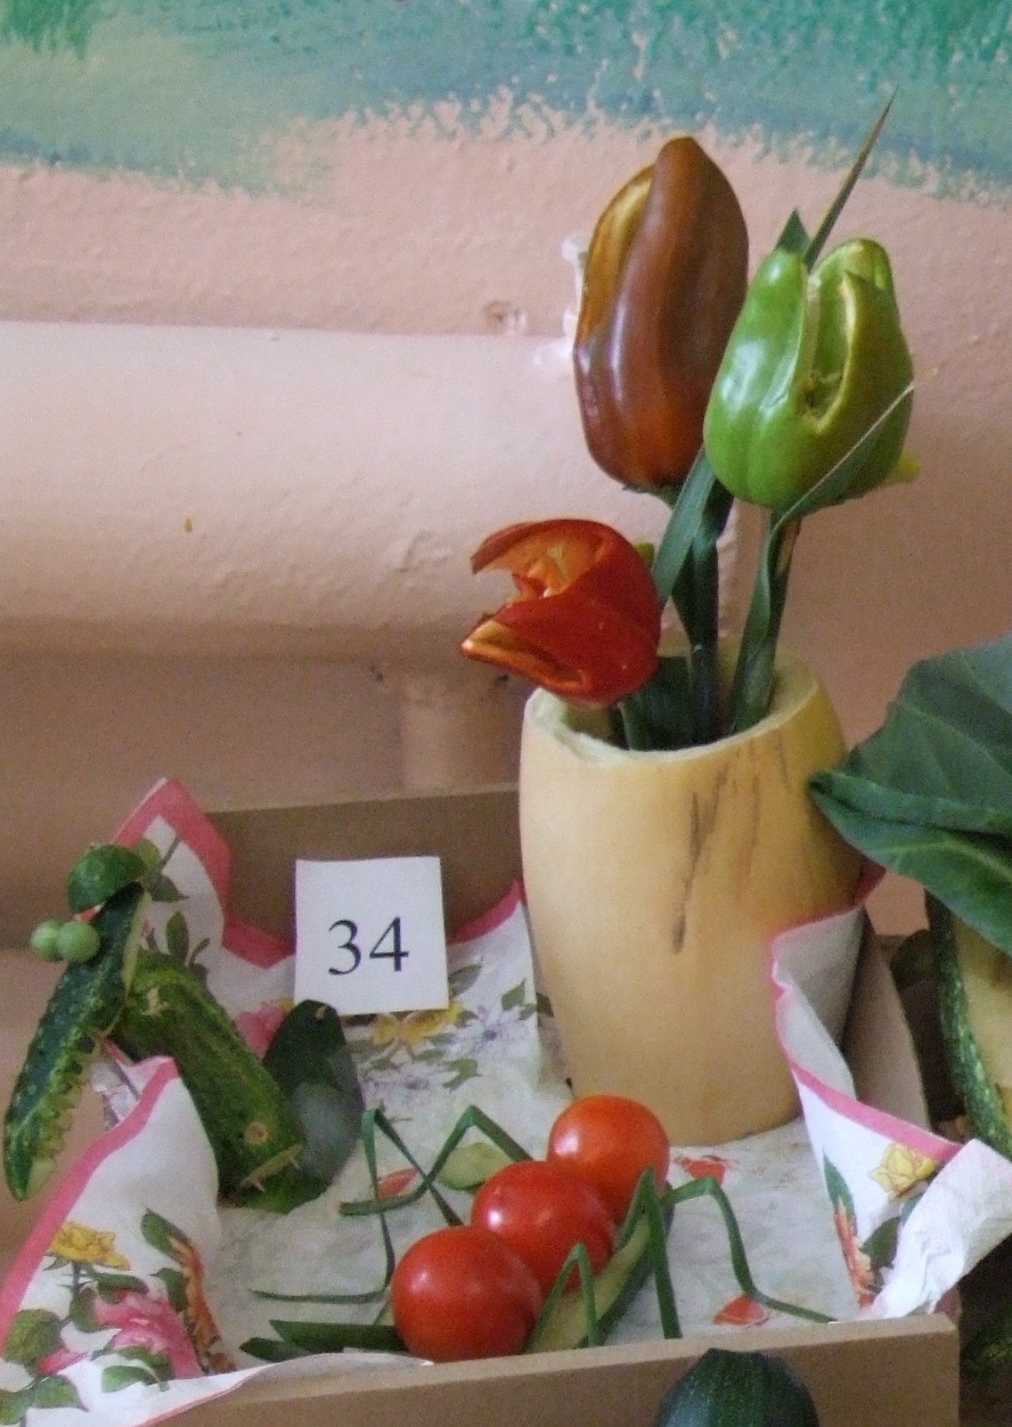

2 место
Протасова Настя (средняя группа №1) поделка «Золушка»

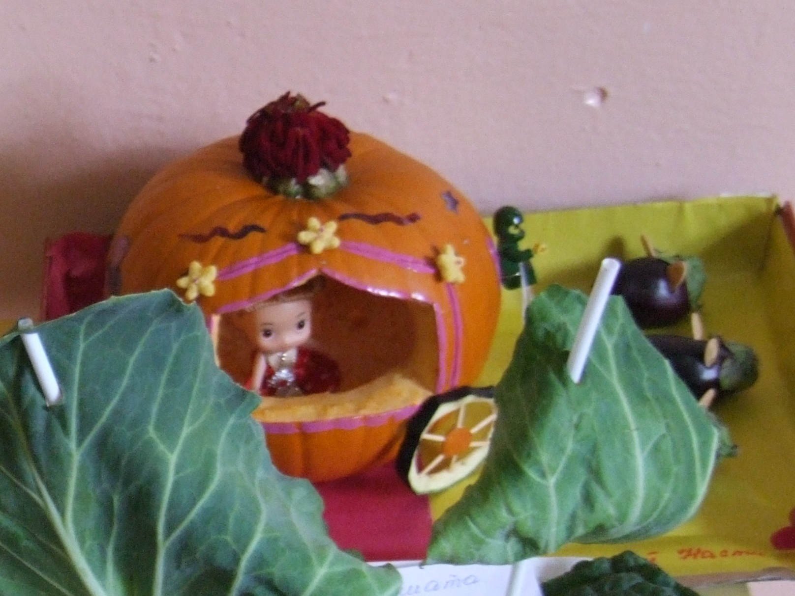

3 место
Мишурова Ева (младшая группа)
поделка «Карета Золушки» и «Лиса- Патрикеевна».

